Baza de date a unei biblioteci

1.Utilitate bazei de date

2.Diagrama entitate-relatie

3.Diagrama conceptuala

4.Model implementat in Oracle (folosind DataGrip)

5.Popularea bazei de date

6.Subprogram + colectii

7.Subprogram + cursoare

8.Functie + exceptii

9.Procedura + exceptii + 5 tabele

10.Trigger LMD la nivel de comanda

11.Trigger LMD la nivel de linie

12.Trigger LDD

13. Definire Pachet

14. Definire Pachet pentru a facilitate functionalitate

## **1.Utilitate bazei de date**

Biblioteca este o instituție care oferă acces la o varietate de surse de informații, cum ar fi cărți, reviste, publicații periodice, filme, muzică și alte materiale media. Scopul bibliotecii este de a permite utilizatorilor sa împrumute aceste resurse pentru a-si extinde cunoștințele și pentru a se bucura de lucrurile pe care le oferă.

Bibliotecile pot varia între mărime și scop, de la biblioteci locale la biblioteci universitare sau naționale. În general, bibliotecile îsi organizeaza colecțiile în funcție de subiect, autor sau editura.

Scopul bazei de date este de a stoca eficient, fara redundanta datele necesare pentru buna functioanare a unei instituii precum o biblioteca. Aceasta implica stocarea cartilor si a particularatilor acestora(editura, an, autori) existente in biblioteca, cat si a imprumuturilor, citiorilor care sunt abonati la biblioteca si a bibliotecarilor.

## **2.Diagrama entitate-relatie**

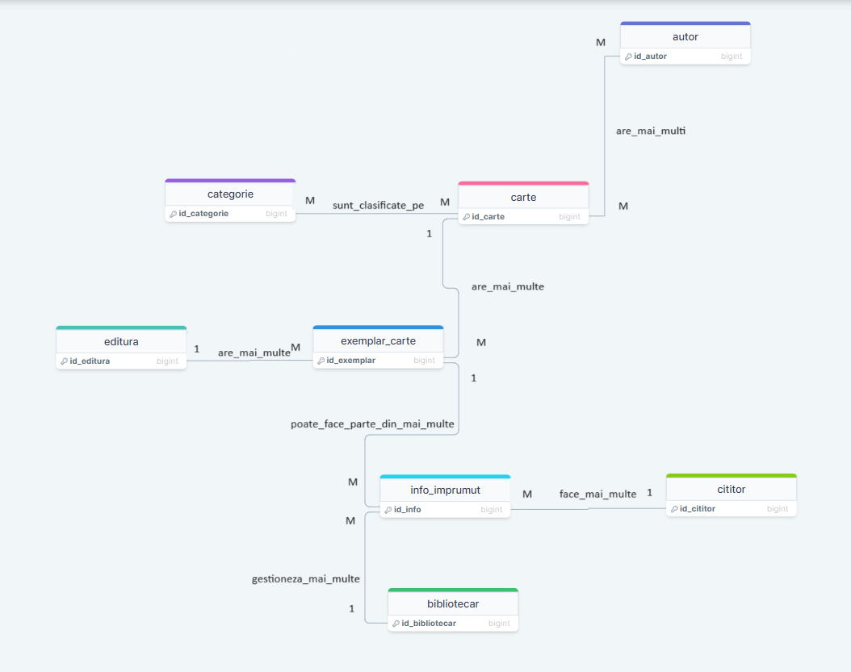

## **3.Diagrama conceptuala**

## **4.Model implementat in Oracle (folosind DataGrip)**

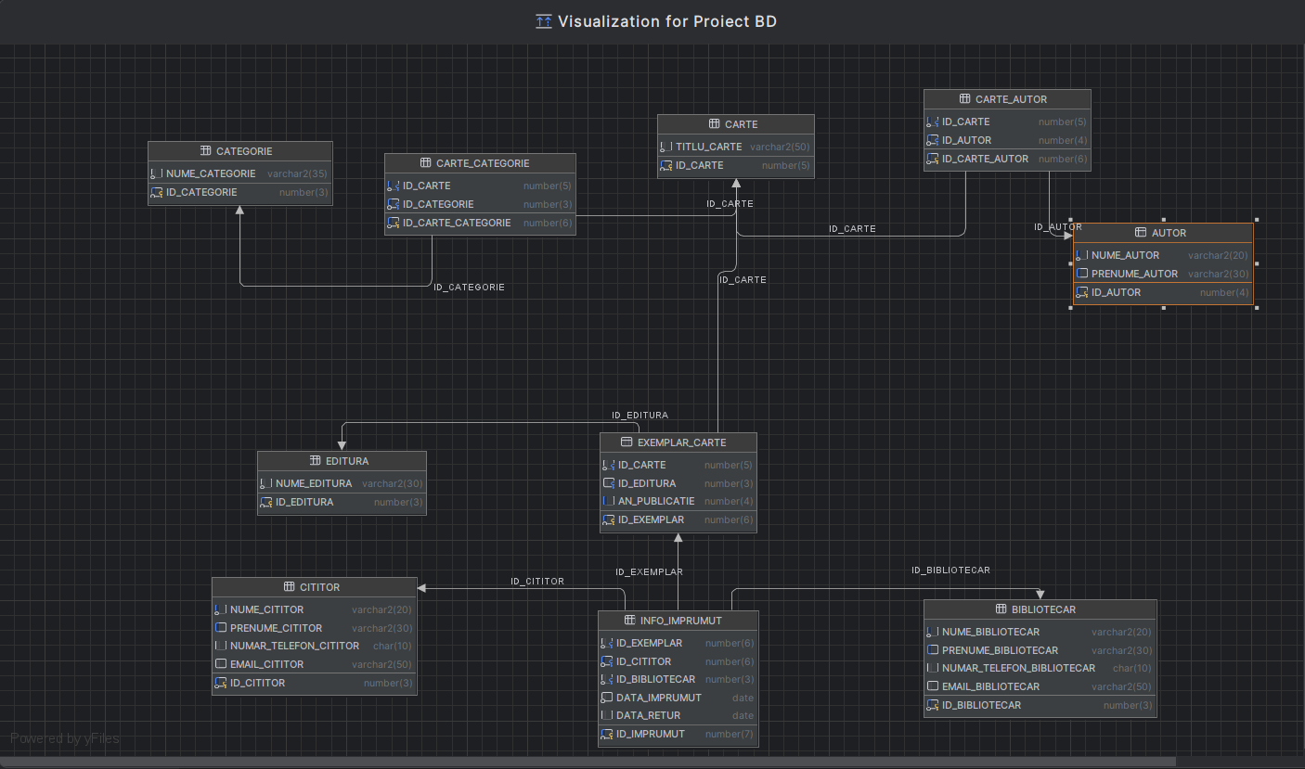

## **5.Popularea bazei de date**

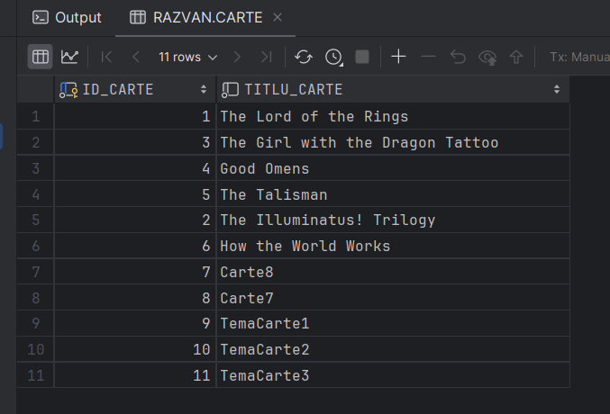

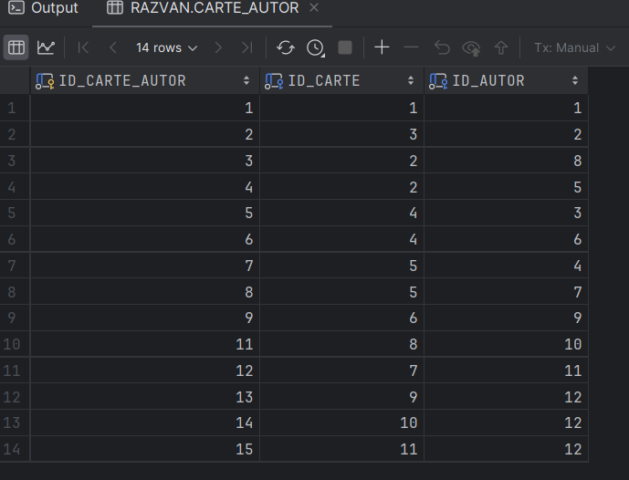

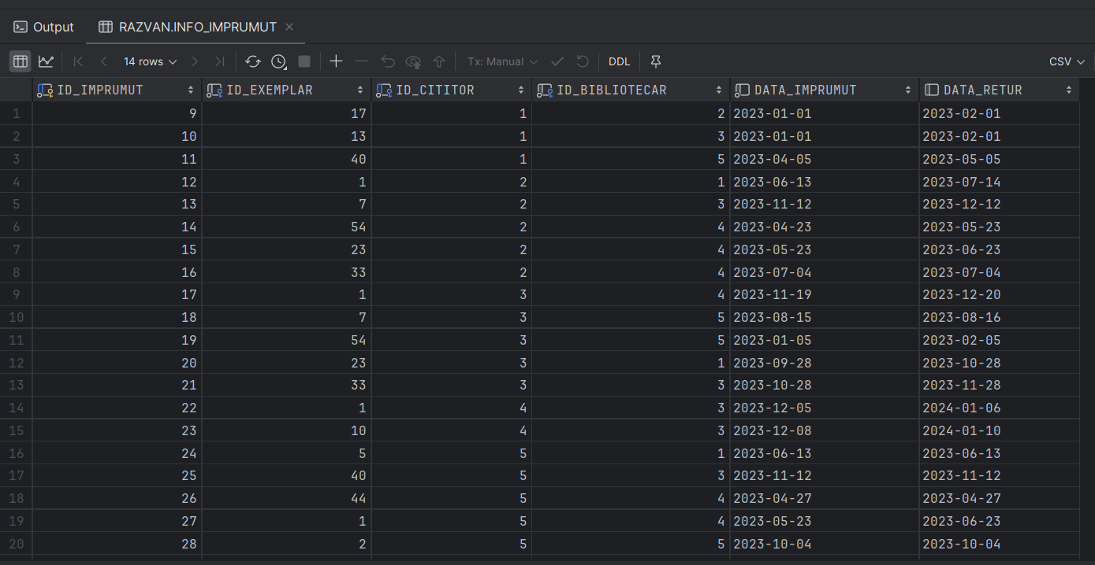

## **6.Subprogram + colectii**

Se selecteaza primele 5 carti. Pentru fiecare carte se alege un exemplar. La final se va afisa pe ecran dupa urmatorul sablon:

titlu carte 1 : an exemplar ales

titlu carte 2 : an exemplar ales

.

.

.

titlu carte n : an exemplar ales

Rezolvare:

CREATE OR REPLACE PROCEDURE *afis_carti*

IS

-- declarare colectii

TYPE nume_exemplar IS TABLE OF EXEMPLAR_CARTE%ROWTYPE INDEX BY VARCHAR2(50);

TYPE index_exemplar IS TABLE OF EXEMPLAR_CARTE%ROWTYPE;

TYPE id_cinci IS VARRAY(5) OF CARTE.ID_CARTE%TYPE;

-- declarare variabile

c_carte_exemplare nume_exemplar;

c_exemplare index_exemplar := index_exemplar();

c_id_carti id_cinci := id_cinci();

-- variabile intermediare

v_titlu_curent CARTE.TITLU_CARTE%TYPE;

v_iterator VARCHAR2(50);

BEGIN

-- se selcteaza primele 5 id uri

select ID_CARTE

BULK COLLECT INTO c_id_carti

from CARTE

where ROWNUM<6

order by ID_CARTE;

FOR i in c_id_carti.first..c_id_carti.last LOOP

c_exemplare.extend;

-- se selecteaza un exemplar si se adauga in table

select *

into c_exemplare(c_exemplare.last)

from EXEMPLAR_CARTE

where ID_CARTE = c_id_carti(i) AND ROWNUM<2;

-- se salveaza titlul cartii curente in variabila

select TITLU_CARTE

into v_titlu_curent

from CARTE

where ID_CARTE = c_id_carti(i);

-- se insereaza in dictionar

c_carte_exemplare(v_titlu_curent) := c_exemplare(c_exemplare.LAST);

END LOOP;

-- afisare

-- se itereaza folosind o variabila de tipul varchar

v_iterator := c_carte_exemplare.FIRST;

WHILE v_iterator IS NOT NULL LOOP

DBMS_OUTPUT.*PUT_LINE*(v_iterator || ' : ' || c_carte_exemplare(v_iterator).AN_PUBLICATIE);

v_iterator := c_carte_exemplare.*NEXT*(v_iterator);

END LOOP;

EXCEPTION

WHEN NO_DATA_FOUND THEN

DBMS_OUTPUT.*PUT_LINE*('Nu exista date!');

WHEN OTHERS THEN DBMS_OUTPUT.*PUT_LINE*('Alta eroare!');

END;

/

BEGIN

*afis_carti*();end;

Cod rulat:

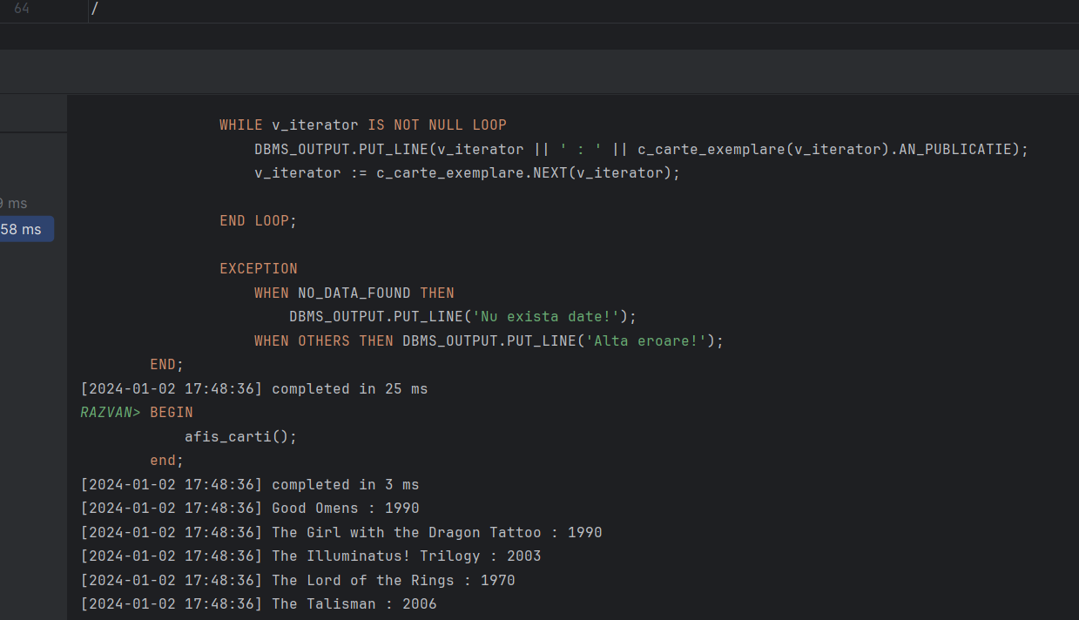

## **7.Subprogram + cursoare**

Pentru o carte (nu exemplar) data prin id-ul sau sa se afiseze data de imprumut si data de retur a tuturor imprumuturilor care au data de expirare mai mica decat data curenta.

Rezolvare:

CREATE OR REPLACE PROCEDURE *imprumuturi_carte* (v_id_carte_curenta CARTE.ID_CARTE%TYPE)

IS

-- folosit pentru a tine numararea de imprumuturi

v_index NUMBER :=0;

-- cursor pentru a selecta exemplarele cu id_ul de carte dat

CURSOR C_CARTI (v_id_carte_selectata CARTE.ID_CARTE%TYPE) IS

SELECT ID_EXEMPLAR

FROM EXEMPLAR_CARTE

WHERE ID_CARTE = v_id_carte_selectata;

BEGIN

-- iterare prin cursor

FOR EXEMPLAR IN C_CARTI(v_id_carte_curenta)

LOOP

--Cursor cu subcerere pentru a obtine imprumuturile cerute

FOR IMPRUMUT IN (SELECT *

FROM INFO_IMPRUMUT I_F

WHERE EXEMPLAR.ID_EXEMPLAR = I_F.ID_EXEMPLAR AND I_F.DATA_IMPRUMUT < *SYSDATE*)

LOOP

v_index:= v_index+1;

DBMS_OUTPUT.*PUT_LINE*('Imprumut ' || v_index);

DBMS_OUTPUT.*PUT_LINE*('Data imprumut: ' || IMPRUMUT.DATA_IMPRUMUT);

DBMS_OUTPUT.*PUT_LINE*('Data retur: ' || IMPRUMUT.DATA_RETUR);

END LOOP;

END LOOP;

END;

/

BEGIN

*imprumuturi_carte*(1);

END;

Cod rulat:

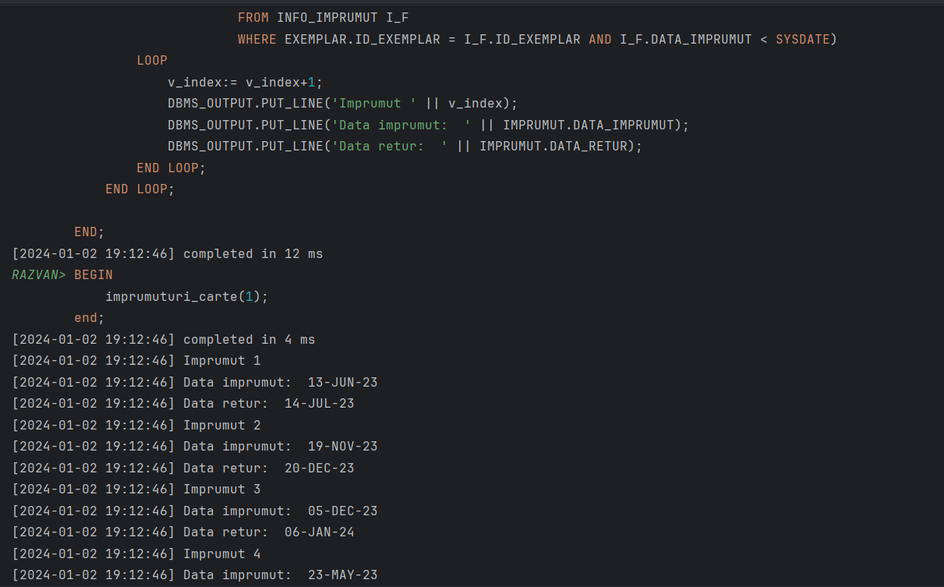

## **8.Functie + exceptii**

Sa se creeze o functie care ia ca parametru 2 date : data de imprumut si data de retur. Functia returneaza numarul de carti care au fost imprumutate intre cele 2 dati si care trebuie returnate pana in data de retur. Se vor trata cu exceptii cazurile in care nu exista nicio carte , sau cand datile nu sunt valide. Prin numarul de carti ne referim la carti cu acelasi titlu nu la exemplare.

Rezolvare:

CREATE OR REPLACE FUNCTION *NUMAR_CARTI*(string_data_imprumut VARCHAR2,string_data_retur VARCHAR2) RETURN NUMBER IS

INVALID_DATA EXCEPTION;

WRONG_DATA_FORMAT EXCEPTION;

v_data_imprumut DATE;

v_data_retur DATE;

v_numar_carti NUMBER :=0;

BEGIN

-- Convertire date si tratare exceptii

IF *LENGTH*(string_data_imprumut) <> 10 OR *LENGTH*(string_data_retur) <> 10 THEN

RAISE WRONG_DATA_FORMAT;

END IF;

v_data_imprumut := *TRUNC*(*to_date*(string_data_imprumut,'DD-MM-YYYY'));

v_data_retur := *TRUNC*(*to_date*(string_data_retur,'DD-MM-YYYY'));

IF v_data_retur <= v_data_imprumut THEN

RAISE INVALID_DATA;

END IF;

-- se selecteaza numarul de carti distincte

SELECT *COUNT*(DISTINCT(ID_CARTE))

INTO v_numar_carti

FROM CARTE, (SELECT ID_EXEMPLAR AS ID

FROM INFO_IMPRUMUT

WHERE *TRUNC*(DATA_RETUR)<= v_data_retur AND *TRUNC*(DATA_IMPRUMUT)>= v_data_imprumut) DATA

WHERE DATA.ID IN ( SELECT C_E.ID_EXEMPLAR

FROM EXEMPLAR_CARTE C_E

WHERE ID_CARTE = C_E.ID_CARTE);

return v_numar_carti;

EXCEPTION

WHEN INVALID_DATA THEN

DBMS_OUTPUT.*PUT_LINE*('Invalid Data');

return -1;

WHEN WRONG_DATA_FORMAT THEN

DBMS_OUTPUT.*PUT_LINE*('Wrong format');

return -1;

END;

/

declare

i number;

begin

-- ca cand subprogramul ruleaza

i := *NUMAR_CARTI*('01-01-2022','01-02-2024');

DBMS_OUTPUT.*PUT_LINE*(i);

-- caz data invalida

i:= *NUMAR_CARTI*('01-01-2022','01-02-2021');

DBMS_OUTPUT.*PUT_LINE*(i);

-- caz formatare gresita

i:= *NUMAR_CARTI*('1-01-2022','01-02-20212');

DBMS_OUTPUT.*PUT_LINE*(i);

end;

Rulare procedura:

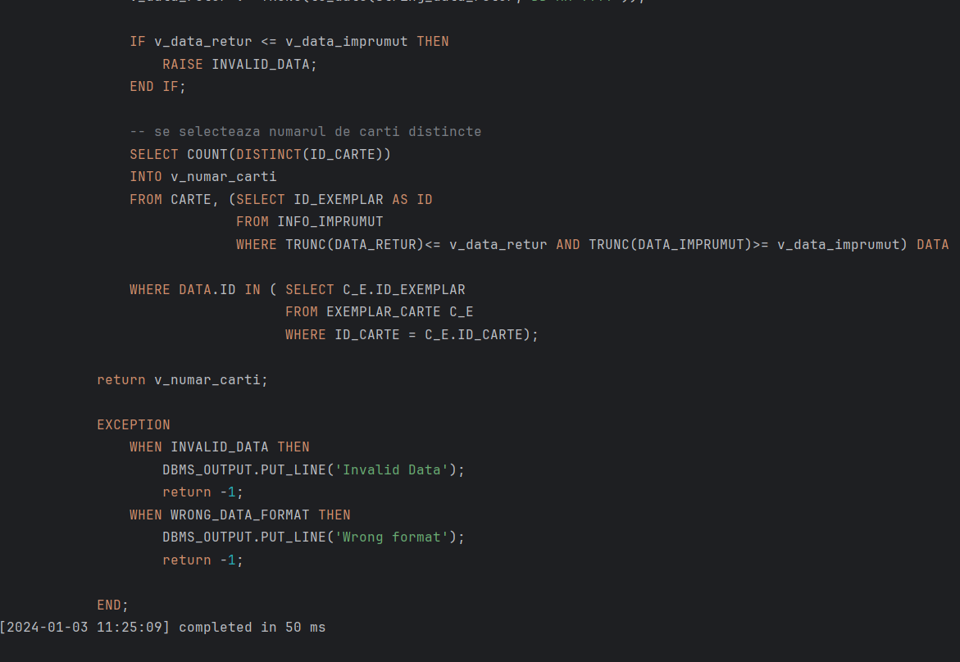

Rulare cod:

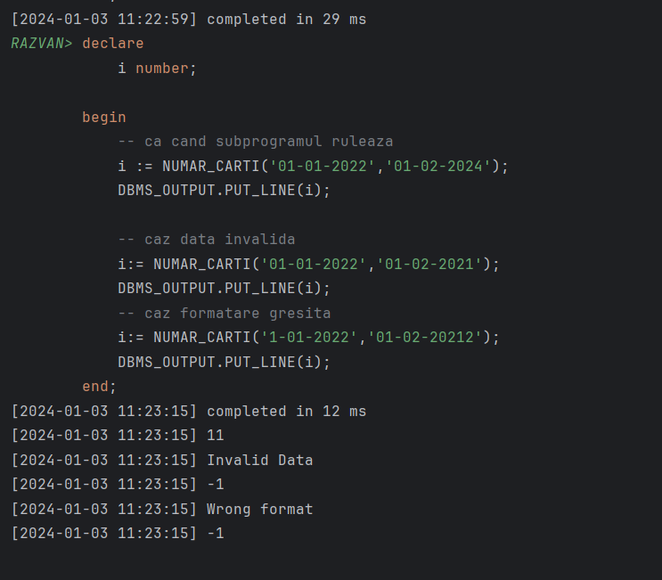

## **9.Procedura + exceptii + 5 tabele**

Sa se afiseze categoria pentru care exista exact N carti imprumutate cu categoria respectiva. Se vor trata cazurile in care exista mai multe astfel de categorii sau daca nu exista o astfel de categorie.

Rezolvare:

CREATE OR REPLACE PROCEDURE *FIND_CATEG* (v_numar_carti NUMBER) IS

-- declarare variabile

v_denumire_categorie CATEGORIE.NUME_CATEGORIE%TYPE;

v_id_categorie CATEGORIE.ID_CATEGORIE%TYPE;

v_count NUMBER := 0;

BEGIN

-- pentru fiecare id de categorie se numara cate carti exista

-- se mai apeleaza count pentru a determina cate categorii cu numarul respectiv exista

SELECT *count*(*count*(*))

INTO v_count

FROM CATEGORIE JOIN CARTE_CATEGORIE ON CATEGORIE.ID_CATEGORIE = CARTE_CATEGORIE.ID_CATEGORIE

JOIN CARTE ON CARTE_CATEGORIE.ID_CARTE = CARTE.ID_CARTE

JOIN EXEMPLAR_CARTE ON CARTE.ID_CARTE = EXEMPLAR_CARTE.ID_CARTE

JOIN INFO_IMPRUMUT ON EXEMPLAR_CARTE.ID_EXEMPLAR = INFO_IMPRUMUT.ID_EXEMPLAR

GROUP BY CATEGORIE.ID_CATEGORIE

HAVING *COUNT*(CATEGORIE.ID_CATEGORIE) = v_numar_carti;

IF v_count>1 THEN

RAISE TOO_MANY_ROWS;

END IF;

SELECT CATEGORIE.ID_CATEGORIE,CATEGORIE.NUME_CATEGORIE

INTO v_id_categorie,v_denumire_categorie

FROM CATEGORIE WHERE CATEGORIE.ID_CATEGORIE = (

SELECT CATEGORIE.ID_CATEGORIE

FROM CATEGORIE JOIN CARTE_CATEGORIE ON CATEGORIE.ID_CATEGORIE = CARTE_CATEGORIE.ID_CATEGORIE

JOIN CARTE ON CARTE_CATEGORIE.ID_CARTE = CARTE.ID_CARTE

JOIN EXEMPLAR_CARTE ON CARTE.ID_CARTE = EXEMPLAR_CARTE.ID_CARTE

JOIN INFO_IMPRUMUT ON EXEMPLAR_CARTE.ID_EXEMPLAR = INFO_IMPRUMUT.ID_EXEMPLAR

GROUP BY CATEGORIE.ID_CATEGORIE

HAVING *COUNT*(CATEGORIE.ID_CATEGORIE) = v_numar_carti

);

DBMS_OUTPUT.*PUT_LINE*('Categoria cu id-ul: ' || v_id_categorie);

DBMS_OUTPUT.*PUT_LINE*('Denumire categorie: ' || v_denumire_categorie);

EXCEPTION

WHEN NO_DATA_FOUND THEN

DBMS_OUTPUT.*PUT_LINE*('Nu exista categorii cu proprietatea ceruta');

WHEN TOO_MANY_ROWS THEN

DBMS_OUTPUT.*PUT_LINE*('Exista mai multe categorii cu proprietatea ceruta');

END;

BEGIN

*FIND_CATEG*(10);

*FIND_CATEG*(3);

*FIND_CATEG*(20);

END;

Cod rulat:

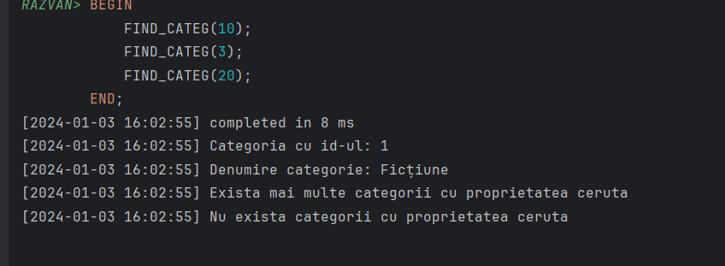

## **10.Trigger LMD la nivel de comanda**

Să se definească un trigger care sa nu permita modificarea imprumuturilor in zile pare.

Rezolvare:

CREATE OR REPLACE TRIGGER MODIFICA_IMPRUMUT

BEFORE INSERT OR UPDATE OR DELETE ON INFO_IMPRUMUT

DECLARE

V_ZIUA NUMBER;

BEGIN

SELECT *EXTRACT*(DAY FROM *SYSDATE*) INTO V_ZIUA FROM DUAL;

IF *MOD*(V_ZIUA,2) = 0 THEN

*RAISE_APPLICATION_ERROR*(-20002,'Imprumuturile nu pot fi modificate in zile pare');

END IF;

END;

DECLARE

V_ID_IMPRUMUT NUMBER;

BEGIN

SELECT ID_IMPRUMUT

INTO V_ID_IMPRUMUT

FROM INFO_IMPRUMUT

WHERE ROWNUM < 2;

DELETE FROM INFO_IMPRUMUT WHERE ID_IMPRUMUT = V_ID_IMPRUMUT;

END;

DROP TRIGGER MODIFICA_IMPRUMUT;

Rulare trigger:

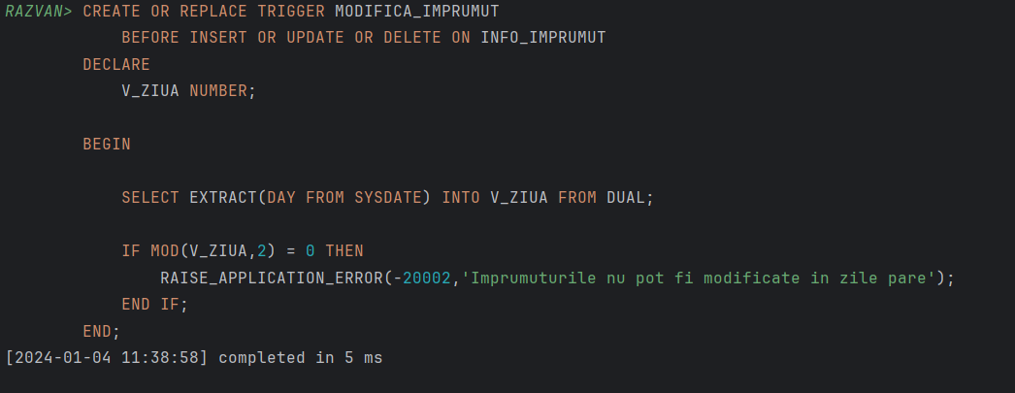

Declansare trigger:

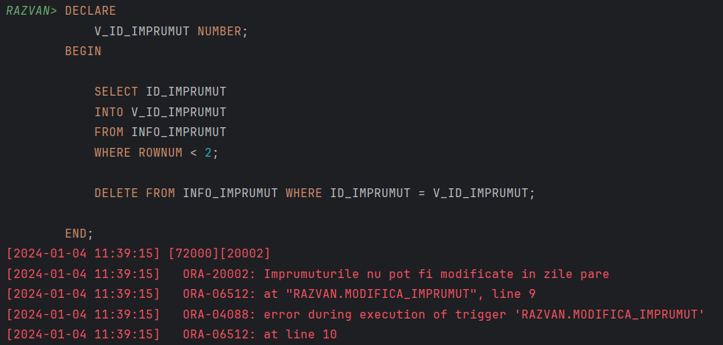

## **11.Trigger LMD la nivel de linie**

Sa se defineasca un trigger care sa nu permita modificarea anului de publicatie al unui exemplar de carte.

Rezolvare:

CREATE OR REPLACE TRIGGER AN_EXEMPLAR

BEFORE UPDATE ON EXEMPLAR_CARTE

FOR EACH ROW

BEGIN

IF :NEW.AN_PUBLICATIE <> :OLD.AN_PUBLICATIE THEN

*RAISE_APPLICATION_ERROR*(-20001,'Anul publicatiei unui exemplar nu poate fi modificat');

END IF;

END;

DECLARE

V_ID_EXEMPLAR EXEMPLAR_CARTE.ID_EXEMPLAR%TYPE;

BEGIN

select ID_EXEMPLAR

into V_ID_EXEMPLAR

from EXEMPLAR_CARTE

where ROWNUM <2;

UPDATE EXEMPLAR_CARTE

SET AN_PUBLICATIE = 1900

WHERE ID_EXEMPLAR = V_ID_EXEMPLAR;

END;

DROP TRIGGER AN_EXEMPLAR;

Rulare trigger:

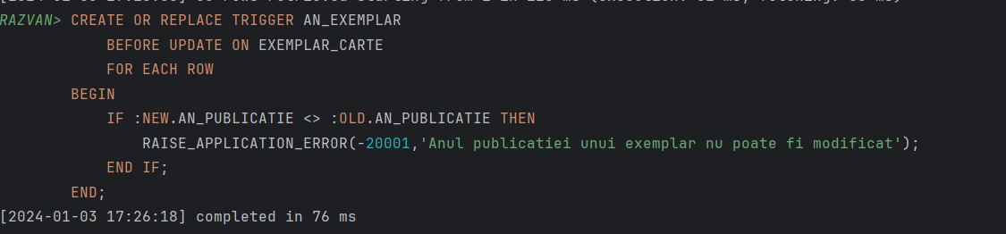

Declansare trigger:

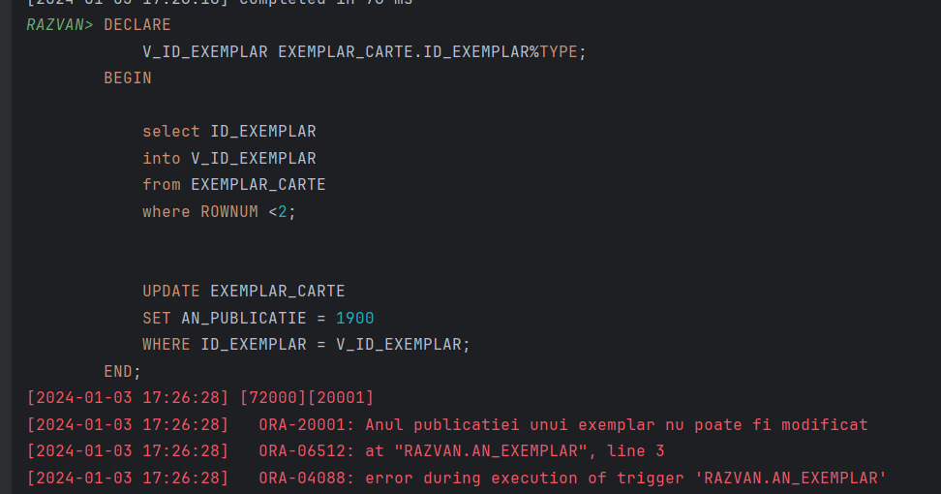

## **12.Trigger LDD**

Sa se creeze un trigger LDD care sa nu permita comenzile ALTER si DROP pe baza de date.

Rezolvare:

CREATE OR REPLACE TRIGGER NO_ALTER_TRIGGER

BEFORE ALTER OR DROP ON SCHEMA

BEGIN

*RAISE_APPLICATION_ERROR*(-20003,'Stergerea sau alterarea tabelelor nu este permisa');

END;

DROP TABLE EXEMPLAR;

DROP TRIGGER NO_ALTER_TRIGGER;

Rulare trigger:

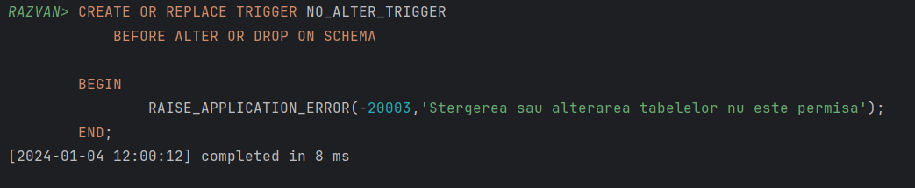

Declansare trigger:

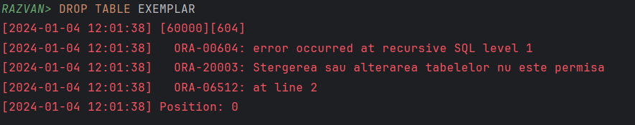

## **13. Definire Pachet**

Rezolvare:

CREATE OR REPLACE PACKAGE PACHET_PROIECT IS

PROCEDURE *afis_carti*;

PROCEDURE *imprumuturi_carte* (v_id_carte_curenta CARTE.ID_CARTE%TYPE);

FUNCTION *NUMAR_CARTI*(string_data_imprumut VARCHAR2,string_data_retur VARCHAR2) RETURN NUMBER;

PROCEDURE *FIND_CATEG* (v_numar_carti NUMBER);

END PACHET_PROIECT;

CREATE OR REPLACE PACKAGE BODY PACHET_PROIECT IS

-- EX 6

PROCEDURE *afis_carti*

IS

-- declarare colectii

TYPE nume_exemplar IS TABLE OF EXEMPLAR_CARTE%ROWTYPE INDEX BY VARCHAR2(50);

TYPE index_exemplar IS TABLE OF EXEMPLAR_CARTE%ROWTYPE;

TYPE id_cinci IS VARRAY(5) OF CARTE.ID_CARTE%TYPE;

-- declarare variabile

c_carte_exemplare nume_exemplar;

c_exemplare index_exemplar := index_exemplar();

c_id_carti id_cinci := id_cinci();

-- variabile intermediare

v_titlu_curent CARTE.TITLU_CARTE%TYPE;

v_iterator VARCHAR2(50);

BEGIN

-- se selcteaza primele 5 id uri

select ID_CARTE

BULK COLLECT INTO c_id_carti

from CARTE

where ROWNUM<6

order by ID_CARTE;

FOR i in c_id_carti.first..c_id_carti.last LOOP

c_exemplare.extend;

-- se selecteaza un exemplar si se adauga in table

select *

into c_exemplare(c_exemplare.last)

from EXEMPLAR_CARTE

where ID_CARTE = c_id_carti(i) AND ROWNUM<2;

-- se salveaza titlul cartii curente in variabila

select TITLU_CARTE

into v_titlu_curent

from CARTE

where ID_CARTE = c_id_carti(i);

-- se insereaza in dictionar

c_carte_exemplare(v_titlu_curent) := c_exemplare(c_exemplare.LAST);

END LOOP;

-- afisare

-- se itereaza folosind o variabila de tipul varchar

v_iterator := c_carte_exemplare.FIRST;

WHILE v_iterator IS NOT NULL LOOP

DBMS_OUTPUT.*PUT_LINE*(v_iterator || ' : ' || c_carte_exemplare(v_iterator).AN_PUBLICATIE);

v_iterator := c_carte_exemplare.*NEXT*(v_iterator);

END LOOP;

EXCEPTION

WHEN NO_DATA_FOUND THEN

DBMS_OUTPUT.*PUT_LINE*('Nu exista date!');

WHEN OTHERS THEN DBMS_OUTPUT.*PUT_LINE*('Alta eroare!');

END *afis_carti*;

-- EX 7

PROCEDURE *imprumuturi_carte* (v_id_carte_curenta CARTE.ID_CARTE%TYPE)

IS

-- folosit pentru a tine numararea de imprumuturi

v_index NUMBER :=0;

-- cursor pentru a selecta exemplarele cu id_ul de carte dat

CURSOR C_CARTI (v_id_carte_selectata CARTE.ID_CARTE%TYPE) IS

SELECT ID_EXEMPLAR

FROM EXEMPLAR_CARTE

WHERE ID_CARTE = v_id_carte_selectata;

BEGIN

-- iterare prin cursor

FOR EXEMPLAR IN C_CARTI(v_id_carte_curenta)

LOOP

--Cursor cu subcerere pentru a obtine imprumuturile cerute

FOR IMPRUMUT IN (SELECT *

FROM INFO_IMPRUMUT I_F

WHERE EXEMPLAR.ID_EXEMPLAR = I_F.ID_EXEMPLAR AND I_F.DATA_IMPRUMUT < *SYSDATE*)

LOOP

v_index:= v_index+1;

DBMS_OUTPUT.*PUT_LINE*('Imprumut ' || v_index);

DBMS_OUTPUT.*PUT_LINE*('Data imprumut: ' || IMPRUMUT.DATA_IMPRUMUT);

DBMS_OUTPUT.*PUT_LINE*('Data retur: ' || IMPRUMUT.DATA_RETUR);

END LOOP;

END LOOP;

END *imprumuturi_carte*;

-- EX 8

FUNCTION *NUMAR_CARTI*(string_data_imprumut VARCHAR2,string_data_retur VARCHAR2) RETURN NUMBER IS

INVALID_DATA EXCEPTION;

WRONG_DATA_FORMAT EXCEPTION;

v_data_imprumut DATE;

v_data_retur DATE;

v_numar_carti NUMBER :=0;

BEGIN

-- Convertire date si tratare exceptii

IF *LENGTH*(string_data_imprumut) <> 10 OR *LENGTH*(string_data_retur) <> 10 THEN

RAISE WRONG_DATA_FORMAT;

END IF;

v_data_imprumut := *TRUNC*(*to_date*(string_data_imprumut,'DD-MM-YYYY'));

v_data_retur := *TRUNC*(*to_date*(string_data_retur,'DD-MM-YYYY'));

IF v_data_retur <= v_data_imprumut THEN

RAISE INVALID_DATA;

END IF;

-- se selecteaza numarul de carti distincte

SELECT *COUNT*(DISTINCT(ID_CARTE))

INTO v_numar_carti

FROM CARTE, (SELECT ID_EXEMPLAR AS ID

FROM INFO_IMPRUMUT

WHERE *TRUNC*(DATA_RETUR)<= v_data_retur AND *TRUNC*(DATA_IMPRUMUT)>= v_data_imprumut) DATA

WHERE DATA.ID IN ( SELECT C_E.ID_EXEMPLAR

FROM EXEMPLAR_CARTE C_E

WHERE ID_CARTE = C_E.ID_CARTE);

return v_numar_carti;

EXCEPTION

WHEN INVALID_DATA THEN

DBMS_OUTPUT.*PUT_LINE*('Invalid Data');

return -1;

WHEN WRONG_DATA_FORMAT THEN

DBMS_OUTPUT.*PUT_LINE*('Wrong format');

return -1;

END *NUMAR_CARTI*;

-- EX 9

PROCEDURE *FIND_CATEG* (v_numar_carti NUMBER) IS

-- declarare variabile

v_denumire_categorie CATEGORIE.NUME_CATEGORIE%TYPE;

v_id_categorie CATEGORIE.ID_CATEGORIE%TYPE;

v_count NUMBER := 0;

BEGIN

-- pentru fiecare id de categorie se numara cate carti exista

-- se mai apeleaza count pentru a determina cate categorii cu numarul respectiv exista

SELECT *count*(*count*(*))

INTO v_count

FROM CATEGORIE JOIN CARTE_CATEGORIE ON CATEGORIE.ID_CATEGORIE = CARTE_CATEGORIE.ID_CATEGORIE

JOIN CARTE ON CARTE_CATEGORIE.ID_CARTE = CARTE.ID_CARTE

JOIN EXEMPLAR_CARTE ON CARTE.ID_CARTE = EXEMPLAR_CARTE.ID_CARTE

JOIN INFO_IMPRUMUT ON EXEMPLAR_CARTE.ID_EXEMPLAR = INFO_IMPRUMUT.ID_EXEMPLAR

GROUP BY CATEGORIE.ID_CATEGORIE

HAVING *COUNT*(CATEGORIE.ID_CATEGORIE) = v_numar_carti;

IF v_count>1 THEN

RAISE TOO_MANY_ROWS;

END IF;

SELECT CATEGORIE.ID_CATEGORIE,CATEGORIE.NUME_CATEGORIE

INTO v_id_categorie,v_denumire_categorie

FROM CATEGORIE WHERE CATEGORIE.ID_CATEGORIE = (

SELECT CATEGORIE.ID_CATEGORIE

FROM CATEGORIE JOIN CARTE_CATEGORIE ON CATEGORIE.ID_CATEGORIE = CARTE_CATEGORIE.ID_CATEGORIE

JOIN CARTE ON CARTE_CATEGORIE.ID_CARTE = CARTE.ID_CARTE

JOIN EXEMPLAR_CARTE ON CARTE.ID_CARTE = EXEMPLAR_CARTE.ID_CARTE

JOIN INFO_IMPRUMUT ON EXEMPLAR_CARTE.ID_EXEMPLAR = INFO_IMPRUMUT.ID_EXEMPLAR

GROUP BY CATEGORIE.ID_CATEGORIE

HAVING *COUNT*(CATEGORIE.ID_CATEGORIE) = v_numar_carti

);

DBMS_OUTPUT.*PUT_LINE*('Categoria cu id-ul: ' || v_id_categorie);

DBMS_OUTPUT.*PUT_LINE*('Denumire categorie: ' || v_denumire_categorie);

EXCEPTION

WHEN NO_DATA_FOUND THEN

DBMS_OUTPUT.*PUT_LINE*('Nu exista categorii cu proprietatea ceruta');

WHEN TOO_MANY_ROWS THEN

DBMS_OUTPUT.*PUT_LINE*('Exista mai multe categorii cu proprietatea ceruta');

END *FIND_CATEG*;

END PACHET_PROIECT;

DECLARE

i NUMBER;

BEGIN

--6

PACHET_PROIECT.*afis_carti*();

--7

PACHET_PROIECT.*imprumuturi_carte*(1);

--8

-- ca cand subprogramul ruleaza

i := PACHET_PROIECT.*NUMAR_CARTI*('01-01-2022','01-02-2024');

DBMS_OUTPUT.*PUT_LINE*(i);

-- caz data invalida

i:= PACHET_PROIECT.*NUMAR_CARTI*('01-01-2022','01-02-2021');

DBMS_OUTPUT.*PUT_LINE*(i);

-- caz formatare gresita

i:= PACHET_PROIECT.*NUMAR_CARTI*('1-01-2022','01-02-20212');

DBMS_OUTPUT.*PUT_LINE*(i);

--9

PACHET_PROIECT.*FIND_CATEG*(10);

PACHET_PROIECT.*FIND_CATEG*(3);

PACHET_PROIECT.*FIND_CATEG*(20);

END;

Rulare pachet:

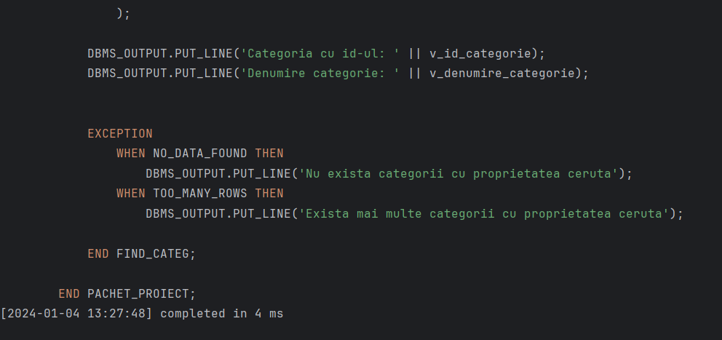

Rulare functii din pachet:

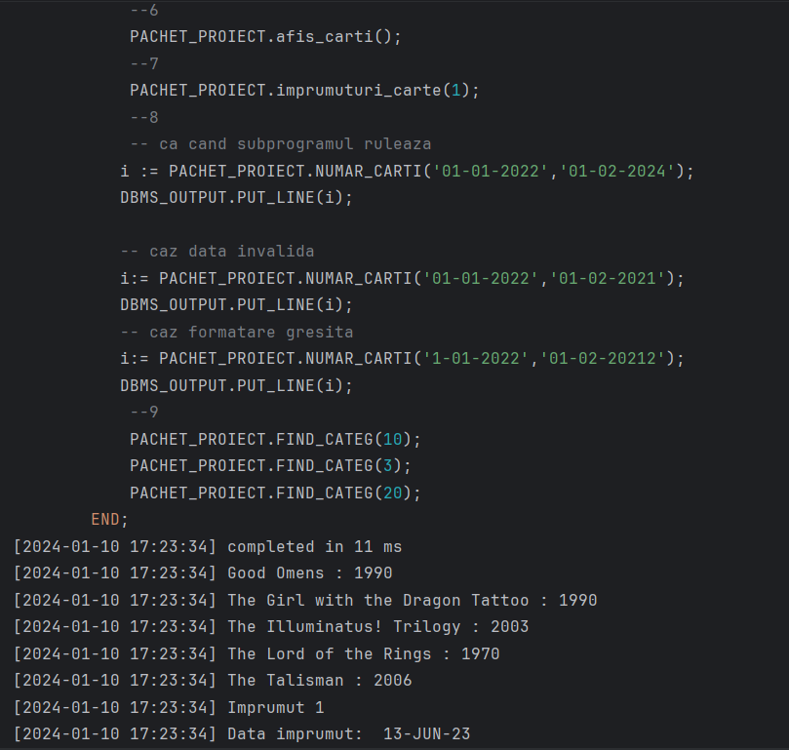

## **14. Definire Pachet pentru a facilita functionalitate**

Sa se defineasca un pachet care sa permita adaugarea unui nou exemplar de carte dupa:

* titlul cartii
* numele editurii
* anul de publicatie

Daca nu exista o editura cu numele specificat sau o carte cu titlul dat se vor adauga in baza de date editura/ cartea corespunatoare.

Pachetul dispune de:

* 2 varibile globale folosite pentru a extrage id-urile cartii si editurii
* 2 functii folosite pentru a gasi id-urile cartii si editurii
* 3 proceduri folosite pentru a adauga o noua carte, o noua editura si un nou exemplar dupa nume.

Rezolvare:

CREATE OR REPLACE PACKAGE EXEMPLAR_NOU IS

FUNCTION *FIND_EDITURA*(v_nume_editura EDITURA.NUME_EDITURA%TYPE) RETURN EDITURA.ID_EDITURA%TYPE;

FUNCTION *FIND_CARTE*(v_titlu_carte CARTE.TITLU_CARTE%TYPE) RETURN CARTE.ID_CARTE%TYPE;

PROCEDURE *ADAUGA_CARTE*(v_titlu_carte CARTE.TITLU_CARTE%TYPE);

PROCEDURE *ADAUGA_EDITURA*(v_nume_editura EDITURA.NUME_EDITURA%TYPE);

PROCEDURE *ADAUGA_EXEMPLAR*(v_titlu_carte CARTE.TITLU_CARTE%TYPE,v_nume_editura EDITURA.NUME_EDITURA%TYPE,v_an_publicatie EXEMPLAR_CARTE.AN_PUBLICATIE%TYPE);

END EXEMPLAR_NOU;

CREATE OR REPLACE PACKAGE BODY EXEMPLAR_NOU IS

v_id_carte_global CARTE.ID_CARTE%TYPE;

v_id_editura_global EDITURA.ID_EDITURA%TYPE;

FUNCTION *FIND_EDITURA*(v_nume_editura EDITURA.NUME_EDITURA%TYPE) RETURN EDITURA.ID_EDITURA%TYPE IS

v_id_editura EDITURA.ID_EDITURA%TYPE;

BEGIN

SELECT ID_EDITURA

INTO v_id_editura

FROM EDITURA

WHERE *UPPER*(NUME_EDITURA) = *TRIM*(*UPPER*(v_nume_editura));

RETURN v_id_editura;

EXCEPTION

WHEN NO_DATA_FOUND THEN

RETURN -1;

END *FIND_EDITURA*;

FUNCTION *FIND_CARTE*(v_titlu_carte CARTE.TITLU_CARTE%TYPE) RETURN CARTE.ID_CARTE%TYPE IS

v_id_carte CARTE.ID_CARTE%TYPE;

BEGIN

SELECT ID_CARTE

INTO v_id_carte

FROM CARTE

WHERE *UPPER*(TITLU_CARTE) = *TRIM*(*UPPER*(v_titlu_carte));

RETURN V_ID_CARTE;

EXCEPTION

WHEN NO_DATA_FOUND THEN

RETURN -1;

END *FIND_CARTE*;

PROCEDURE *ADAUGA_CARTE*(v_titlu_carte CARTE.TITLU_CARTE%TYPE) IS

BEGIN

INSERT INTO CARTE

VALUES(SEQ_CARTE.NEXTVAL,v_titlu_carte);

END *ADAUGA_CARTE*;

PROCEDURE *ADAUGA_EDITURA*(v_nume_editura EDITURA.NUME_EDITURA%TYPE) IS

BEGIN

INSERT INTO editura (id_editura, nume_editura)

VALUES (SEQ_EDITURA.NEXTVAL, v_nume_editura);

END *ADAUGA_EDITURA*;

PROCEDURE *ADAUGA_EXEMPLAR*(v_titlu_carte CARTE.TITLU_CARTE%TYPE,v_nume_editura EDITURA.NUME_EDITURA%TYPE,v_an_publicatie EXEMPLAR_CARTE.AN_PUBLICATIE%TYPE) IS

BEGIN

v_id_carte_global := *FIND_CARTE*(v_titlu_carte);

v_id_editura_global := *FIND_EDITURA*(v_nume_editura);

IF v_id_carte_global = -1 THEN

*ADAUGA_CARTE*(v_titlu_carte);

v_id_carte_global := *FIND_CARTE*(v_titlu_carte);

END IF;

IF v_id_editura_global = -1 THEN

*ADAUGA_EDITURA*(v_nume_editura);

v_id_editura_global := *FIND_EDITURA*(v_nume_editura);

END IF;

INSERT INTO EXEMPLAR_CARTE

VALUES(SEQ_EXEMPLAR_CARTE.NEXTVAL,v_id_carte_global,v_id_editura_global,v_an_publicatie);

END *ADAUGA_EXEMPLAR*;

END EXEMPLAR_NOU;

BEGIN

EXEMPLAR_NOU.*ADAUGA_EXEMPLAR*('CustomCarte','All',2000);

EXEMPLAR_NOU.*ADAUGA_EXEMPLAR*('CustomCarte','CustomEdit',2000);

EXEMPLAR_NOU.*ADAUGA_EXEMPLAR*('CustomCarte','all',2000);

end;

ROLLBACK;

SELECT * FROM EDITURA;

SELECT * FROM CARTE;

select * from EXEMPLAR_CARTE;

Rulare Pachet:

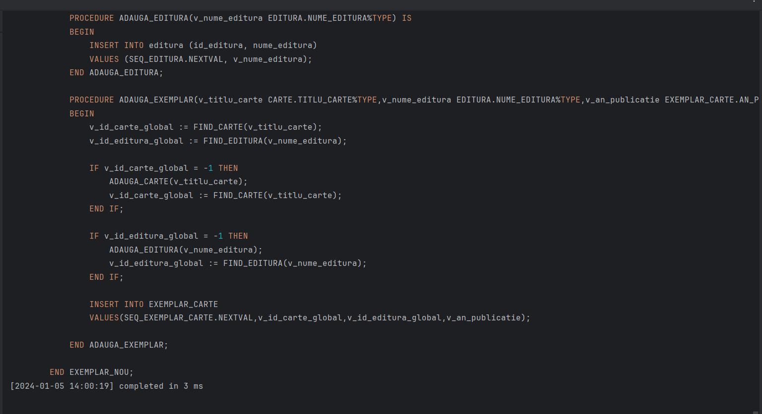

Exemplu Pachet:

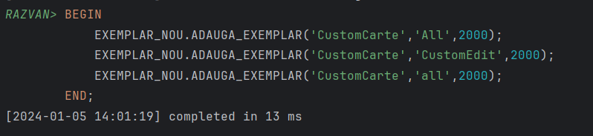

Noile inserari in tabel:

